Jaime Marcelo Flores Campos

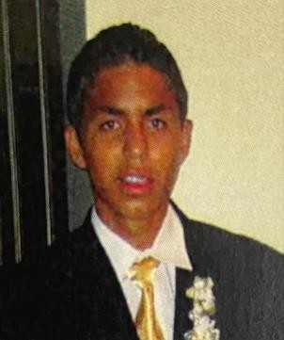

# DATOS PERSONALES

27 Años. Soltero.

Cdla. Guangala. Mz-E- 17, Villa-16.

Guayaquil-Ecuador. 0939950627 –

0987155803- 3853893

## INFORMATICA PROGRAMAS MANEJADOS

Word: 100%

Power Point: 100%

Excel: 80%

# REFERENCIAS PERSONALES

## Julia Iñiguez Magallanes

Armada Del Ecuador – Centro Médico “El

Limonar”

Secretaria Ejecutiva. 4630326 – 0983492908

**Luis Rosero Oviedo** Capitán De Navío – SP Odontólogo.

0984930949

## Cesar Madrid Barrezueta

Capitán De Navío – SP 0993458890

# ESTUDIOS REALIZADOS

**SECUNDARIA:** “Liceo Naval De Guayaquil”

De 8° a 3° Bachillerato Bachiller En Químico - Biólogo

**PRIMARIA:** Escuela Particular “Armada Nacional” De 1° a 7° Grado

# OTROS ESTUDIOS

## Automóvil Club Del Ecuador “ANETA”: 2003 - 2004

Centro de Capacitación para el impulso de la Educación y Seguridad Vial.

## Instituto Tecnológico Bolivariano: 2014

Curso de Conducción – Chofer Profesional – Licencia Tipo “C”

## Asignaturas:

* Teoría de Educación Vial
* Conducción Práctica
* Mecánica Básica
* Psicología
* Primeros Auxilios

## EXPERIENCIA LABORAL: 2019 - 2020

**Empresa:** Agua Clara **Cargo Ocupado:** Chofer **Funciones:**

* Efectuar el transporte del personal, materiales, y cualquier especie que determine la jefatura.
* Mantener el inventario de equipos e insumos del vehículo.
* Colaborar con el personal cuando se le requiera, según normas y protocolos establecidos.
* Mantener el aseo y cuidado del vehículo y de su equipamiento.
* Participar en forma activa en todas las actividades de capacitación ya sean formales o informales.
* Cautelar por los bienes del servicio.